Нефтеюганское районное муниципальное дошкольное образовательное бюджетное учреждение «Детский сад «Ручеек»

Окружной конкурс на звание лучшего педагога в 2021 году в номинации
«Лучший педагог (воспитатель) дошкольной образовательной организации»

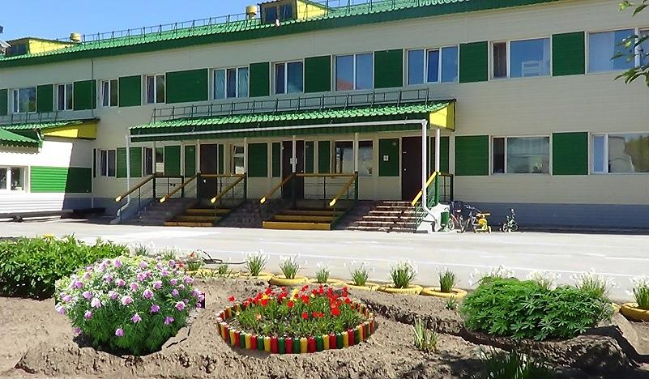

Методическая разработка по финансовой грамотности «Финансовый Знайка»

Ковальчук Алёна Николаевна

Руководитель
Ахтямова Физия Асхатовна

«В каждом ребенке – солнце
Только дайте ему – светить….»
Шалва Амонашвили

Ковальчук Алена Николаевна
НРМДОБУ «Д/с «Ручеек», п. Сингапай, Нефтеюганский район
Аннотация
Финансовое просвещение и воспитание детей дошкольного возраста – сравнительно новое направление в дошкольной педагогике. Ведь финансовая грамотность является глобальной социальной проблемой, неотделимой от ребенка с ранних лет его жизни.
Дети, так или иначе, рано включаются в экономическую жизнь семьи: сталкиваются с деньгами, рекламой, ходят с родителями в магазин, участвуют в купле-продаже, овладевая таким образом первичными экономическими знаниями, пока еще на житейском уровне.
К сожалению, финансовой грамотности почти не обучают в детских садах. А грамотное отношение к собственным деньгам и опыт пользования финансовыми продуктами в раннем возрасте открывает хорошие возможности и способствует финансовому благополучию детей, когда они вырастают
В дошкольном возрасте под финансовой грамотностью - понимаются воспитание у ребенка бережливости, деловитости и рационального поведения в отношении простых обменных операций, здоровой ценностной оценки любых результатов труда, будь то товары или деньги, а также формирование у ребенка правильного представления о финансовом мире, которое сможет помочь ему стать самостоятельным и успешным человеком, принимающим грамотные, взвешенные решения.
Экономическое образование, по большому счету, призвано воспитывать хозяина – собственной жизни, своей семьи, страны, человека, способного разбираться как в домашнем хозяйстве, так и в базовых принципах, на которых строятся производственные и товарно-денежные отношения, народное хозяйство страны в целом. Для экономического образования на ступени дошкольного детства на первом месте, конечно, стоит индивидуально-семейная экономическая грамотность и формирование элементарных экономических навыков. В отдаленной же перспективе стоит цель — воспитать человека, умеющего и желающего много и активно трудиться, честно зарабатывать деньги и любящего свою страну.
Методологические основы
Среди психологов, педагогов не существует единого взгляда на стандарты обучения финансовой грамотности.
Большинство из них считают, что обучение финансовой грамотности целесообразно начинать в раннем возрасте на начальных ступенях образовательной системы.
Отечественные педагоги-психологи (А.Ф. Аменд, Е.А. Курак, В.К. Розова, И.А. Сасова, А.А. Смоленцева, С.Л. Чернер, А.Д. Шатова) в своих трудах рассматривают разные аспекты проблемы экономического образования: экономическое образование детей дошкольного возраста (A.A. Смоленцева); формирование основ экономической культуры (Е.А. Курак); приобщение детей к экономике, первоначальное экономическое образование как один из факторов экономической социализации, оказывающей огромное влияние на складывающиеся отношения ребенка к материальным и духовным ценностям и в целом на становление личности ребенка (А.Д. Шатова); становление экономической социализации детей (Е.В. Козлова); формирование у детей старшего дошкольного возраста экономических знаний (Л.Н. Галкина); осознание детьми экономических понятий (Л.А. Голуб).

Введение
Актуальность и значимость темы методической разработки

Актуальность заключается в формировании полезных привычек в сфере финансов, начиная с раннего возраста, это поможет избежать детям многих ошибок по мере взросления и приобретения финансовой самостоятельности, а также заложит основу финансовой безопасности и благополучия на протяжении жизни. С детства детям важно и нужно прививать чувство ответственности и долга во всех сферах жизни, в том числе и финансовой, это поможет им в будущем никогда не влезать в долги, держать себя в рамках и аккуратно вести свой бюджет.
Необходимость принятия в повседневной жизни тех или иных финансовых решений, а также затруднения, возникающие при использовании современных финансовых инструментов, обуславливают важность приобретения каждым человеком знаний и навыков в области финансов. Под словом «финансы» в данном конкретном случае следует понимать всю совокупность личных и семейных денежных средств, которыми будет распоряжаться человек в течение жизни.
Недостаточный уровень финансовой грамотности мешает родителям привить детям правильные навыки по управлению финансами, сформировать систему позитивных установок, которая позволит им в будущем принимать грамотные решения. Нередко родители жалуются, что дети не знают цену деньгам, не ценят и не берегут вещи, игрушки, требуют дорогих подарков. Включение в образовательную деятельность ДОО основ экономического воспитания может помочь родителям в решении этой воспитательной задачи. Пассивное, безответственное поведение в сфере личных и семейных финансов выступает главной причиной денежных проблем и неудач во взрослой жизни. Правильное отношение к деньгам закладывается в детстве. Человек с рациональным отношением к деньгам выберет наиболее подходящую финансовому устройству общества стратегию финансового поведения.
С точки зрения включения экономического воспитания в образовательную деятельность дошкольников 5-7 лет речь не идет и не может идти о полноценных знаниях, умениях или навыках рационального обращения с деньгами. Однако именно этот возраст является самым продуктивным в плане заложения таких индивидуально-психологических особенностей личности, как ответственность, бережливость, сила воли, которые в дальнейшем будут необходимы для воспитания финансово грамотного гражданина. Эти свойства личности способствуют успешности решений, принимаемых взрослым человеком.

Проект составлена в соответствии с принципами, определенными Федеральным государственным образовательным стандартом дошкольного образования (далее ФГОС ДО)
Проект отражает основные положения Стратегии повышения финансовой грамотности в Российской Федерации на 2017–2023 годы, утвержденной распоряжением Правительства Российской Федерации от 25 сентября 2017 года № 2039-р, содержит определение финансовой грамотности, как результата процесса финансового образования, который, в свою очередь, определяется как сочетание осведомленности, знаний, умений и поведенческих моделей, необходимых для принятия успешных финансовых решений и, в конечном итоге, для достижения финансового благосостояния. Примерной пропорциональной образовательной программы дошкольного образования «Экономическое воспитание дошкольников: формирование предпосылок финансовой грамотности» Банка России. Программа обеспечивает развитие детей с учётом их возрастных и индивидуальных особенностей по образовательной области «Познавательное развитие».
  - полноценное проживание ребенком всех этапов детства, обогащение детского развития.
  - построение образовательной деятельности на основе индивидуальных особенностей каждого ребенка;
  - содействие и сотрудничество детей и взрослых, признание ребенка полноценным участником (субъектом) образовательных отношений;
  - поддержка инициативы детей в различных видах деятельности
  - сотрудничество дошкольной образовательной организации с семьёй;
  - приобщение детей к социокультурным нормам;
  - формирование познавательных интересов и познавательных действий ребенка в различных видах деятельности;
  - возрастная адекватность дошкольного образования:
  - учёт этнокультурной ситуации развития детей.
Методическая новизна
Методическая новизна работы состоит в том, что формирование основ финансовой грамотности формируется из комплексного подхода с одной стороны всего педагогического состава, с другой родителей (законных представителей) по созданию предметно-развивающей среды в ДОУ. В современном мире ребенок поневоле встречается с экономикой, даже если его не учат этому.
Он узнаёт, что такое «моё», «твоё», «наше», «обмен», «деньги», «цена» и пр. Дети - это зеркало мамы и папы, поэтому в плане экономии и планирования финансов они стараются подражать родителям. Если родители сами не умеют правильно планировать финансы, то и ребенок вырастет финансово неграмотным человеком.
Если у ребенка сформировать правильное представление о деньгах, то у него появится собственное верное мнение.

Адресность опыта

Данный проект может помочь, при организации с воспитанниками дошкольных образовательных организаций по формированию у них у них основ финансовой грамотности. Издание адресовано воспитателям и специалистам, занимающимся созданием системы работы по формированию азов финансовой грамотности всех участников образовательного процесса.
Методическая сложность работы
Методическая сложность работы заключается в комплексной организации финансовой среды в организации образовательного процесса:
- необходимость вовлечения всех участников образовательных отношений;
- подбор необходимой литературы;
- подготовка и изготовление демонстрационного и раздаточного материала,
- дидактических пособий, которые в дальнейшем будут использоваться мной.
Наличие региональной составляющей в содержании
Реализуемый проект соответствует направлениям государственной программы Ханты-Мансийского автономного округа – Югры «Развитие образования в Ханты-Мансийском автономном округе – Югре на 2018 - 2025 годы и на период до 2030 года».
В части «модернизация технологий и содержания обучения в соответствии с новым федеральным государственным образовательным стандартом, разработка программ естественнонаучной направленностей, содержание которой направлено на развитие финансовой культуры обучающихся». Актуален в соответствии с п 5.1.5 Распоряжения Правительства ХМАО-Югры от 22.09.2017 №560-рп «О плане основных мероприятий на 2018 – 2020 годы, посвященных проведению в Ханты-Мансийском автономном округе – Югре десятилетия детства в Российской Федерации», прописано о создании сети организаций общего и дошкольного образования, реализующих инновационные программы для отработки новых технологий и содержания обучения и воспитания.
Введение региональной составляющей дает возможность организовать в дошкольной образовательной организации работу по ознакомлению дошкольников с предпосылками финансовой грамотности с использованием детской литературы, обычаев жизни народов севера, ознакомление с профессиями, связанными с особенностями региона.
Практическая значимость
Проект может быть рекомендован для педагогов дошкольных образовательных организаций. Реализация проекта будет способствовать созданию условий для формирования предпосылок финансовой грамотности дошкольников, обновлению содержания социально-коммуникативного, познавательного развития дошкольников, формированию финансовой культуры участников образовательных отношений.
Грамотность в сфере финансов, так же, как и любая другая, воспитывается в течение продолжительного периода времени на основе принципа «от простого к сложному», в процессе многократного повторения и закрепления, направленного на практическое применение знаний и навыков. Формирование полезных привычек в сфере финансов, начиная с раннего возраста, поможет избежать детям многих ошибок по мере взросления и приобретения финансовой самостоятельности, а также заложит основу финансовой безопасности и благополучия на протяжении жизни.
С детства детям нужно прививать чувство ответственности и долга во всех сферах жизни, в том числе и финансовой, это поможет им в будущем никогда не влезать в долги, держать себя в рамках и аккуратно вести
Продукты проекта
Комплексно-тематическое планирование образовательной деятельности, включающее темы по формированию предпосылок финансовой грамотности у дошкольников: «Труд и продукт труда (товар)», «Деньги и цена (стоимость)», «Реклама: правда и ложь, разум и чувства, желания и возможности», «Полезные экономические навыки и привычки в быту»;
- памятки для родителей «Финансовое воспитание ребенка»;
- дидактические пособия;
- презентационные материалы к занятиям по формированию предпосылок финансовой грамотности дошкольников;
- ежегодный план работы с детьми, педагогами, родителями, социальными партнерами: реализация технологий социализации и реализация содержания курса по формированию предпосылок финансовой грамотности дошкольников;
- конспекты семейных фестивалей по финансовой грамотности;
- конспекты ситуационных задач по финансовой грамотности;
- Конкурс детского рисунка «Нарисуй купюру будущего»;
- Квест-игра для детей «Финансовая школа»;
- Выставка «Ярмарка поделок»;
- Экономические кроссворды;
- Экономический словарик для детей;
- Пословицы и поговорки;
- Викторина «Путешествие в денежную страну»;
- Лепбук «Уроки финансовой грамотности».

Цели и задачи

Цель: Содействие финансовому просвещению и воспитанию детей дошкольного возраста, создание необходимой мотивации для повышения их финансовой грамотности.
Задачи:

Практическая задача: развитие у детей интереса к знаниям о финансовой грамотности, формирование системы знаний о социально-экономических отношениях в обществе;
Образовательные задачи: ознакомить с сущностью основных финансово-экономических категорий,
Развивающие задачи: развивать познавательный интерес детей к вопросам финансовой грамотности и применению этих знаний на практике, развивать способность развернуть игру, согласовывая собственный игровой замысел с замыслами сверстников; развивать речь, внимание, мыслительные операции, воспитывать любознательность в процессе познавательно-игровой деятельности.
Воспитательные задачи: воспитание разумного подхода к своим желаниям, сопоставление их с возможностями бюджета семьи, способствовать воспитанию нравственных качеств. Воспитание социально-личностных качеств и ценностных ориентиров, необходимых для рационального поведения в сфере экономики.

Паспорт проекта
Полное наименование проекта | «Финансовый – знайка».
Основание для разработки | Стратегия повышения финансовой грамотности в РФ на 2017-2023 годы;  Перечень мероприятий Департамента по образованию и науке ХМАО – Югре и Нефтеюганского района, Отделения Главного управления Центрального банка Российской Федерации по ХМАО –Югре о повышения финансовой грамотности обучающихся образовательных организаций в Российской Федерации на 2017-2021
Разработчик проекта | Ковальчук Алёна Николаевна, воспитатель
Фамилия, имя, отчество, должность руководителя проекта
Цель проекта | Содействие финансовому просвещению и воспитанию детей дошкольного возраста, создание необходимой мотивации для повышения их финансовой грамотности
Основные задачи проекта | Практическая задача: развитие у детей интереса к знаниям о финансовой грамотности, формирование системы знаний о социально-экономических отношениях в обществе;  Образовательные задачи: ознакомить с сущностью основных финансово-экономических категорий,  Развивающие задачи: развивать познавательный интерес детей к вопросам финансовой грамотности и применению этих знаний на практике, развивать способность развернуть игру, согласовывая собственный игровой замысел с замыслами сверстников; развивать речь, внимание, мыслительные операции, воспитывать любознательность в процессе познавательно-игровой деятельности.  Воспитательные задачи: воспитание разумного подхода к своим желаниям, сопоставление их с возможностями бюджета семьи, способствовать воспитанию нравственных качеств. Воспитание социально-личностных качеств и ценностных ориентиров, необходимых для рационального поведения в сфере экономики.
Сроки реализации | I этап (подготовительный) - сентябрь-октябрь 2020 г.  Повышение своей профессиональной компетентности  Изучение уровня детей.  Взаимодействия с родителями.  Пополнение материально – технической базы.  II этап (организационный) - ноябрь 2020 г. – апрель 2021 г.  - Реализация проектных мероприятий: (работа с детьми, работа с родителями. работа с педагогами)  III этап (заключительный) – апрель, 2021 г.  - систематизация наработанного материала,  - оформление результатов проекта в виде методических материалов  IV этап (презентационный)- май, 2021г  - Подведение итогов реализации проекта в форме интеллектуально-познавательной игры «Путешествие по стране Экономика»
Проблема | Отсутствие опыта у детей старшего дошкольного возраста в проявление нравственной позиции, связанной с различными сторонами общественной жизни человека во всей их целостности и многообразии.
Новизна | В практике ДОУ вопросы формирования финансовой грамотности использовались эпизодически. В рамках данного проекта предполагается осуществление комплексного подхода к отработке вопросов финансовой грамотности как со стороны ДОУ так и со стороны родителей (законных представителей)
Вид проекта | Информационно-познавательный
Участники проекта | Дети старшего дошкольного возраста 5-7 лет, воспитатели группы, родители (законные представители)
Прогнозируемые результаты проекта | Для детей:  - приобретение новые знаний социально-экономического характера,  - приобретение первичных навыков рационального распределения доходов семьи  - усвоение следующих вопросов: как сберегаются деньги, как научиться принимать правильные финансовые решения;  - получение навыков ответственного отношения к финансовым обязательствам;  - развитие внимания и воображения, способности искать и находить новые решения, новые подходы к рассмотрению предлагаемой ситуации;  - применение практических советов в решении конкретных ситуаций;  - развитие мышления через умение анализировать, сравнивать, синтезировать, обобщать, выделять главное, доказывать, опровергать;  - развитие навыков сотрудничества со взрослыми и сверстниками;  - развитие самостоятельности и личной ответственности за свои поступки;  - повышение интереса к изучению окружающего мира.  Для родителей:  - Участие родителей в совместной продуктивной деятельности.  - Повышение педагогической культуры родителей в проблеме взаимодействия с детьми по финансовым вопросам.  Для педагогов:  - Повышение квалификации в вопросах формирования и развития финансовой грамотности у дошкольников.  - Повышение уровня взаимодействия в педагогическом коллективе.
Перечень основных мероприятий | - Изучение научно- методической литературы в рамках исследуемой темы.  - Информирование родителей о задачах и содержании экономического воспитания детей в детском саду и семье.  - Участие родителей в работе по экономическому воспитанию детей в дошкольном учреждении (экономические ярмарки, праздники, конкурсы);  - Составление перспективного плана дидактических игр по экономике.  - Создание обогащённой развивающей среды в группах:  - проведение бесед, сюжетно- ролевых игр, создание игровых ситуаций;  - совместные с детьми размышления на темы: «Что такое экономика?», «Что мы знаем об экономике?», «Что хотим узнать?», «Как мы будем это узнавать?»  - Консультации для родителей.  - Экскурсии в магазин, почту, в пиццерию  - Проведение экономических ярмарок, аукционов, развлечений. рассказывание историй и сказок,
Предмет и объект проекта | Объект проекта – гармоничное развитие дошкольников старшего дошкольного возраста, подготовка дошкольника к социально-экономическим отношениям.  Предмет проекта – финансовая грамотность.
Источник финансирования | Муниципальный бюджет, окружное финансирование.
Риски проекта | - отсутствие достаточного финансирования;  - отсутствие или недостаточное количество в ДОУ необходимых специалистов;  - недостаточная методическая подготовка педагогов;  - нет преемственности в работе ДОУ и школы в данном направлении;  - отсутствие социальных партнеров

Методики, технологии и методы

№ | Методики и технологии, методы
Методики
1 | «Экономическое воспитание дошкольников: формирование предпосылок финансовой грамотности». Примерная парциальная образовательная программа дошкольного образования. Москва, 2018.
2 | А.А.Смоленцева. Введение в мир экономики, или как мы играем в экономику. Санкт-Петербург «Детство-Пресс»,2002.
3 | Лидия Свирская. Утро радостных встреч. – «ЛИНКА-ПРЕСС Москва», 2010
4 | П.А.Бусырова «Развивающие игры математического содержания как средство формирования умственных способностей дошкольника». Петербургский научно – практический журнал «Дошкольная педагогика». №8, октябрь, 2011.
5 | М.Ю.Стожарова, Г.Г.Полищук, Н.С.Каргина. Формирование основ экономической культуры старших дошкольников. Ульяновск, 2005
6 | Л. С. Киселева, Т. А. Данилина, Т. С. Лагода, М. Б. Зуйкова «Проектный метод в деятельности дошкольного учреждения». Пособие для руководителей и практических работников ДОУ, М.: АРКТИ, 2011.
7 | Г.П.Поварницина, Ю.А.Киселева. Финансовая грамотность дошкольника. Программа кружка. Р есурсный и диагностический материал. Занятия и игры.
8 | АЛМА. Методическое пособие «Финансовая грамотность».Санкт-Петербург.
Технологии
1 | Здоровьесберегающие
2 | Информационно - коммуникационные
3 | Проблемное обучение – решение проблемной ситуации
4 | Личностно - ориентированное
Методы
1 | Словесные –беседа, вопросы, пояснения
2 | Наглядные – демонстрация наглядных пособий
3 | Практические – моделирование, экспериментирование и опыты.
4 | Самостоятельность деятельности и преодоление затруднений (самостоятельность выбора путей решения);
4 | Мотивирование детской деятельности.
5 | Игровые – создание игровой ситуации
6 | Эмоциональная насыщенность окружения
7 | Метод проектов
8 | Метод повторения.
9 | Решение логических задач.
10 | Элементарный анализ (установление причинно-следственных связей).
11 | Элементы творчества и новизны.

Методы и формы контроля: наблюдение, анализ детского творчества.

Образовательные области – речевое развитие, художественно – эстетическое развитие, познавательное развитие, социально - коммуникативное развитие.

Форма организации детей: групповая, коллективная, индивидуальна

Принципы реализации проекта:
  - принцип наглядности;
  - принцип доступности;
  - принцип систематичности и последовательности;
  - принцип прочности;

Формы представления результатов

- Выступление на заседаниях методического совета ДОУ.
- Публикация результатов проекта.
- Применение в практике педагогической деятельности.

Основные направления и формы работы с родителями (законными представителями)

Направления | Формы работы
Информационное | Тематические стенды, создание странички на сайте дошкольной образовательной организации, родительский лекторий, консультации, создание библиотеки.
Познавательное | Создание предметно-пространственной среды,  семейные проекты, конкурсы, папки-передвижки, театрализованные постановки.
Досуговое | Праздники, выставки, ярмарки, экскурсии, встречи с интересными людьми, родительский клуб.
Аналитическое | Анкетирование, тестирование, личные беседы, родительская почта, анализ мнений и запросов родителей.

Этапы работы по проекту
1 этап – подготовительный

Направления | Мероприятия | Срок
- Повышение своей профессиональной компетентности | Подобрать и изучить соответствующую методическую литературу.  Анализ состояния воспитательно-образовательного процесса детского сада по экономическому воспитанию.  Обмен опытом работы с педагогами по расширению знаний финансовой грамотности у детей дошкольного возраста.  Разработать перспективный план. | сентябрь - май
- Изучение уровня детей. | Диагностическое обследование по сформированности экономических знаний у детей старшего дошкольного возраста на начало проекта. | сентябрь
- Взаимодействия с родителями. | Выявить интересы, потребности, запросы родителей.  Повышать компетентность родителей в вопросах формирования у детей навыков по экономическому развитию.  Повышать уровень знаний у родителей по финансовой грамотности.  Привлечение родителей к насыщению предметно – развивающей среды в группе. | сентябрь - май
- Пополнение материально – технической базы. | Распределение развивающей среды по зонам.  Подбор игр и упражнений, способствующих развитию финансовой грамотности. | сентябрь - май

II этап – основной

Направления | Мероприятия | Срок
- Работа с детьми | Работа по формированию предпосылок финансовой грамотности ведется во всех воспитательно–образовательных блоках:  - в непосредственно образовательной деятельности,  - в совместной деятельности воспитателя с детьми,  - в самостоятельной деятельности детей. | сентябрь-май
- Работа с родителями | Родительское собрание «Финансовая грамотность дошкольников в вопросах  и ответах»  Анкета для родителей: «Нужно ли детей знакомить с экономикой»  Индивидуальные беседы с целью создания интереса и привлечения родителей к участию в проекте.  Памятки для родителей по формированию финансовой грамотности детей дошкольного возраста «Как обучить детей финансовой грамотности», «Азы финансовой грамотности дошкольников».  Консультация «Советы родителям по финансовому воспитанию», «Дидактические игры по экономическому воспитанию, в которые можно играть дома», Принципы финансового воспитания в семье.  Практические советы родителям по экономическому воспитанию ребенка.  Индивидуальные работы, домашние задания.  Помощь в оборудовании и оснащении материалом экономического уголка в группе. | сентябрь-май
- Работа с педагогами | Консультации «Воспитание финансовой грамотности у детей дошкольного возраста», «Сказка как средство экономического воспитания дошкольников»  Дидактические игры с экономическим содержанием.  Выставка методической литературы и пособий по данной проблеме. | январь-март

III этап –заключительный

Направления | Мероприятия | Срок
- Работа с детьми | Диагностика итогового уровня финансовых знаний и умений. | апрель
- Работа с родителями | Подведение итогов совместной работы  Показ занятия по развитию финансовой грамотности детей.  Обобщение опыта работы в семье и ДОО по развитию финансовой грамотности детей | март
- Работа с педагогами | Выступление на методических семинарах. Ознакомление с результатами работы и данными диагностики.  Проведение открытого мероприятия.  Взаимопосещение занятий и мероприятий. | апрель

План проекта

Месяц | Неделя | Тема, цель | Программное содержание
с  е  н  т  я  б  р  ь | 1 | ООД «Что такое деньги. История денег». | Цель: познакомить с историей возникновения денег, их предназначением.
 | 2 | Дидактическая игра «Путешествие денежки» | Цель: закрепить знания детей о деньгах разных стран.
 | 3 | «Нарисуй купюру  будущего» | Цель: способствовать развитию творческих способностей, фантазии.
 | 4 | Сюжетно-ролевая игра «Банк».  Просмотр видеофильма «Деньги разных стран» | Цель: учить детей правилам поведения в общественных местах, знакомить детей с профессиями, связанными с деньгами.  Цель: познакомить с монетами, денежными единицами разных стран
Работа с родителями |  | Родительское собрание «Финансовая грамотность дошкольников в вопросах и ответах»
о  к  т  я  б  р  ь | 1 | Беседа «Бюджет семьи» | Цель: дать понятие новым словам: бюджет и его составляющих (зарплата, пенсия, стипендия)
 | 2 | Дидактическая игра: «Какие бывают доходы» | Цель: дать представление о доходе, его динамике (увеличение, уменьшение); о сущности расходов, показать их многообразие.
 | 3 | Сюжетно - ролевая игра «Семья. Все зарабатывают деньги»  ООД «Что такое деньги. Практика» | Цель: воспитывать бережливость, расчетливость, смекалку, трудолюбие, осуждать жадность.  Цель: познакомить с историей денег, рассмотреть монеты и банкноты, игра на определение номинала
 | 4 | Раскраски по теме «Кто долго спит, тот денег не скопит» с обсуждением и пояснением пословицы. | Цель: пояснить, что надо уметь распоряжаться своим временем и не лениться, тогда ты научишься зарабатывать и грамотно распоряжаться своими деньгами.
Работа с родителями |  | Конкурс поделок «Копилки».  Изготовление атрибутов для игр «Мы нефтяники», «Путешествие в стойбище хантов», «Туристическое агентство».
н  о  я  б  р  ь | 1 | Игра - беседа на тему:  «Семейная экономика».  ООД «Номинал денег». | Дать понятие категории экономика, (наука о домашнем хозяйстве); научить выделять в окружающем мире экономические характеристики.  Цель: посмотреть видео «Номинал денег», беседа какие бывают деньги?», дидактическая игра «Найди пару» (деньги)
 | 2 | Чтение пословиц и поговорок на тему: «Экономическое воспитание дошкольников». | Цель: учить детей слушать и понимать, чему учат пословицы, развивать память и умение проговаривать отдельные фразы, воспитывать усидчивость. Развивать речь детей.
 | 3 | Просмотр фотоальбома Просмотр презентации: «Все работы хороши» | Цель: продолжать знакомить с профессиями людей нашего округа, воспитывать уважение к людям разных профессий.
 | 4 | Аппликация «Друзья Гнома Эконома» | Цель: воспитывать познавательный интерес к экономической деятельности.
Работа с родителями |  | Экскурсия в пиццерию г. Нефтеюганска.
д  е  к  а  б  р  ь | 1 | Беседа «Это что за магазин?»  ООД «Номинал денег. Практика» | Цель: расширять и обобщать представления о магазинах, их классификации и назначении.  Цель: провести беседу «Такие разные монеты и купюры», обучающая игра «Номинал»
 | 2 | Сюжетно-ролевая игра «Кафе» | Цель: учить строить игру по коллективно составленному плану-сюжету.
 | 3 | Игра «Купи подарок другу»  ООД «Хранение денег. Теория.» | Цель: научить подбирать монеты разного достоинства, в сумме составляющих цену подарка.  Цель: провести беседу «Почему бывают разные монеты и банкноты?», беседа «Как сделать размен?»
 | 4 | Проблемная ситуация «Удачная покупка» | Цель: продолжать учить считать; совершать покупки, определяя цену товара при помощи денег.
Работа с родителями |  | Познавательный маршрут «Супермаркет: первая покупка» (обратить внимание на правила поведения в магазине, расположение товара, обратить внимание на ценники товара и пр., покупка ребёнком товара по собственному усмотрению для себя и семьи на 50 рублей)
я  н  в  а  р  ь | 1 | Сюжетно-ролевая игра «Супермаркет»  ООД «Заработок и покупка товаров. Экономия» | Цель: научить ребёнка покупать сначала необходимые товары  Цель: провести беседу «Что такое расходы и доходы», дидактическая игра «Что важнее»
 | 2 | Сюжетно-ролевая игра «Строительная компания»  Беседа с инспектором ДПС, с продавцом (родители)  Чтение стихов Д. Родари «Чем пахнут ремесла», С. Маршак «Почта», В. Маяковский «Кем быть» | Цель: продолжать знакомить детей с экономической категорией – труд.  - Расширить знакомство с видами труда сельскохозяйственный, ремесленный, домашний.  - Продолжать знакомство с орудиями труда, их использование, бережное к ним отношение.  - Осознавать взаимосвязь понятий «труд – продукт- деньги», и то, что стоимость продукта зависит от качества.  - Формировать уважительное отношение к труду людей, умеющих хорошо трудиться и честно зарабатывать деньги,  - Обогащать детско - родительские отношения опытом совместной творческой деятельности
 | 3 | ООД «Путешествие в страну Экономию»
 | 4 | Путешествие в мир экономики со сказочными героями.  «Телефон»  К. И. Чуковский | Цель: расширение представлений о разнообразии потребностей; привитие доброго отношения к живому миру.
Работа с родителями |  | Познавательный маршрут «Банкомат» - показать работу банкомата, объяснить откуда берутся деньги на карточке, какие опасности подстерегают человека при снятии денег через банкомат.
ф  е  в  р  а  л  ь | 1 | Практическое упражнение «Собираемся путешествовать» | Цель: закрепить знания о видах потребностей (духовных, материальных, социальных)  Продолжать знакомить детей с экономической категорией «Потребности» на примере человека.
 | 2 | Дидактическая игра «Наши потребности» | Цель: формировать умение устанавливать взаимосвязь потребностей и возможностей.
 | 3 | Чтение и обсуждение сказок о потребностях и возможностях: «Сивка – бурка», «Иван-Царевич и серый волк», «Сказка о рыбаке и рыбке». | Цель: развивать умение выделять экономическое содержание из сказочного произведения. Воспитывать настойчивость, честность, целеустремленность; отрицательное отношение к жадности.
 | 4 | Дидактическая игра «Хочу и надо»  ООД «Магазины. Реклама» | Цель: познакомить детей с многообразием потребностей и ограниченными возможностями. Научить определять разницу между «хочу» и «надо».  Цель: провести беседу «Реклама. Известные производители товара», дидактическая игра «Конкуренция»
Работа с родителями |  | Консультация «Зачем нужна ребенку финансовая грамотность»
м  а  р  т | 1 | Беседа «В мире современных профессий» | Цель: закрепить и расширить представление о профессии. Воспитывать желание познавать многообразный мир профессий, уважение к человеку-труженику.
 | 2 | «Кто работает в банке?» Создание проблемной ситуации в результате просмотра видеоролика. | Цель: формировать представления детей о профессиях банковских служащих.
 | 3 | Сюжетно-ролевая игра «Супермаркет».  ООД «Бюджет семьи. Способы накопления» | Цель: учить детей правилам поведения в общественных местах, развивать умения делать самим покупки. Воспитывать уважение к профессиям взрослых.  Цель: провести конкурс пословиц «Что значит эта пословица», беседа «Какие бывают расходы», дидактическая игра «Классификация расходов»
 | 4 | Чтение сказки «Путешествие Рублика»  Игра «Кому что нужно» | Цель: закрепить знания детей о предметах труда людей разных профессий.
Работа с родителями |  | «Придумайте сказку, про семейный бюджет»
а  п  р  е  л  ь | 1 | Беседа «Какой товар лучше?» | Цель: дать воспитанникам понятие «Спрос зависит от качества товара».
 | 2 | Сюжетно-ролевая игра «Кафе» | Цель: закреплять правила поведения в общественном месте, закрепление словаря по теме
 | 3 | Дидактическая игра «Что быстрее купят?» | Цель: научить подбирать монеты разного достоинства, в сумме составляющих цену подарка.
 | 4 | Показ сказки К.И Чуковского:  «Федорино горе»  Проблемная ситуация: « О чем говорят вещи?» | Цель: закрепить знания о том, почему нужно беречь товар.  Воспитывать бережное отношение к вещам, материалу, орудиям труда, которыми пользуемся.
Работа с родителями |  | Экскурсия – рассматривание рекламы на баннерах.  Мероприятий с родителями «Ярмарка»
м  а  й | 1 | Игра – занятие «Мир рекламы»  Создание рекламного альбома из газетных, журнальных вырезок. | Цель: дать понятие экономической категории – реклама; необходимость рекламы в реализации продуктов труда  (товары, услуги).  Цель: развивать творческие способности.
 | 2 | «Рекламная компания» - дети выбирают товар и рекламируют его с целью продажи | Цель: научить осуществлять процесс рекламирования. Развивать познавательный интерес и познавательную активность через совместную деятельность.
 | 3 | Диагностика по теме «Экономическое образование и воспитание детей»
 | 4 | Игра-занятие «Ярмарка» | Цель: закрепить у детей понятия «ярмарка», «товар», «деньги», «доход» и т.д.;  дать почувствовать удовлетворение от совместно заработанных денег и от участия в решении о том, на что они будут потрачены.  Воспитывать чувство удовлетворения от участия в коллективной деятельности.
Работа с родителями |  | Итоговое мероприятие «Детско-родительские финансовые соревнования «Монополия»

Литература

- Семенкова Е.В., Стахович Л.В., Рыжановская Л.Ю. Образовательная программа «Азы финансовой культуры для дошкольников», Вита-Пресс, 2019
- Семенкова Е.В., Стахович Л.В.,Рыжановская Л.Ю. Обучающие сказки. Знакомство с основами финансовой грамотности и формирование финансовой культуры дошкольников, Издательство «ВАКО», 2019
- Смоленцева А. А. Введение в мир экономики, или как мы играем в экономику - СПб.: ДЕТСТВО-ПРЕСС, 2009 – 176 с.
- Стахович Л.В., Семенкова Е.В., Рыжановская Л.Ю. Методические рекомендации для воспитателя по финансовой грамотности для организации обучения и воспитания дошкольников – М.: ВИТА-ПРЕСС, 2019.
- Стахович Л.В., Семенкова Е.В., Рыжановская Л.Ю. Сборник игр для организации занятий по финансовой грамотности в дошкольных учреждениях «Играем вместе» – М.: ВИТА-ПРЕСС, 2019.
- Стахович Л.В., Семенкова Е.В., Рыжановская Л.Ю. Сборник мини-спектаклей по финансовой грамотности для дошкольников – М.: ВИТА-ПРЕСС, 2019. –25 с.
- Стахович Л.В., Семенкова Е.В., Рыжановская Л.Ю. Ситуационные задачи по финансовой грамотности для дошкольников «Рассуждалки» – М.: ВИТА-ПРЕСС, 2019. –61 с.
- Стахович Л.В., Семенкова Е.В., Рыжановская Л.Ю. Советы родителям: говорите с детьми о финансах – М.: ВИТА-ПРЕСС, 2019
- Стахович Л.В., Семенкова Е.В., Рыжановская Л.Ю. Художественная литература для организации занятий по финансовой грамотности в дошкольных учреждениях «Читаем, обсуждаем» – М.: ВИТА-ПРЕСС, 2019.

Обучающий видеоконтент

Серия видео-мультфильмов «Уроки тетушки Совы»:
Азбука денег тетушки Совы – Что такое деньги? - https://www.youtube.com/watch?v=hpm8_gq4O-0
Азбука денег тетушки Совы – Умение экономить. - https://www.youtube.com/watch?v=oVPDDhFmYGE
Азбука денег тетушки Совы – Семейный бюджет. - https://www.youtube.com/watch?v=F5n821NyBRM
Азбука денег тетушки Совы – Карманные деньги. - https://www.youtube.com/watch?v=cYKxE2otjKc
Азбука денег тетушки Совы – Потребности и возможности. - https://www.youtube.com/watch?v=lRoUskvn4E4
Азбука денег тетушки Совы – Мои домашние питомцы. - https://www.youtube.com/watch?v=7xldlgLTykU
Азбука денег тетушки Совы – Работа и зарплата - https://www.youtube.com/watch?v=-o9X6QZwEKs
Мультфильм Фиксики – Деньги - https://www.youtube.com/watch?v=M-voUp2hUSQ
Караваев В. «Зайчонок и муха», 1977
«Все профессии нужны, все профессии важны» (мультфильм-песенка для малышей)
Союз мультфильм «Так сойдет», «Пятачок», «Вершки и корешки», «Сказка про лень»
Мультсериал «Навигатум»: Профессия Ветеринар», «Детский стоматолог»

Интернет – ресурсы:

www.cbr.ru — официальный сайт Банка России
fincult.info — сайт Банка России по финансовой грамотности «Финансовая культура»
минобрнауки.рф — официальный сайт Министерства образования
и науки Российской Федерации
вашифинансы.рф — сайт национальной программы повышения финансовой грамотности граждан «Дружи с финансами»

Материально-техническое обеспечение
реализации программы

Для занятий по программе необходимы следующие средства и материалы:
- наглядно - дидактические пособия: о профессиях, о рабочих инструментах;
- дидактические игры с экономическим содержанием;
- игрушки-предметы для организации сюжетно-ролевых игр;
- наборы различных материалов, инструментов, приспособлений для обеспечения технологического процесса (приготовление пищи, ремонт одежды, изготовление игрушек и др.);
- модели денежных знаков, различных видов валюты, ценников;
- произведения художественной литературы экономического содержания;
- кроссворды, лабиринты, головоломки, занимательные экономические задачи, ребусы.

Ожидаемый результат

В результате освоения программы дети:
- адекватно употребляют в играх, занятиях, общении со сверстниками и взрослыми знакомые экономические понятия (в соответствии с используемой Программой);
- знают и называют разные места и учреждения торговли: рынок, магазин, ярмарка, супермаркет, интернет-магазин;
- знают российские деньги, некоторые названия валют ближнего и дальнего зарубежья;
- понимают суть процесса обмена валюты (например, в путешествии);
- знают несколько современных профессий, содержание их деятельности (например, предприниматель, фермер, программист, модельер и др.);
- знают и называют разные виды рекламы, ее назначение, способы воздействия;
- адекватно ведут себя в окружающем предметном, вещном мире, в природном окружении;
- в случаях поломки, порчи вещей, игрушек, игр проявляют заботу, пытаются исправить свою или чужую оплошность;
- любят трудиться, делать полезные предметы для себя и радовать других;
- бережно, рационально, экономно используют расходные материалы для игр и занятий (бумагу, карандаши, краски, материю и др.);
- следуют правилу: ничего не выбрасывай зря, если можно продлить жизнь вещи, лучше отдай, подари, порадуй другого, если она тебе не нужна;
- с удовольствием делают подарки другим и испытывают от этого радость;
- проявляют интерес к экономической деятельности взрослых (кем работают родители, как ведут хозяйство и т. д.);
- замечают и ценят заботу о себе, радуются новым покупкам;
- объясняют различие понятий благополучия, счастья и достатка;
- проявляют сочувствие к другим в сложных ситуациях;
- переживают случаи порчи, ломки вещей, игрушек;
- сочувствуют и проявляют жалость к слабым, больным, пожилым людям, ко всем живым существам, бережно
- относятся к природе;
- с удовольствием помогают взрослым, объясняют необходимость оказания помощи другим людям.

Дальнейшие планы проекта:

- Продолжить работу по формированию основ финансовой грамотности у старших дошкольников.
- Активизировать деятельность родителей через совместную деятельность для продолжения работы с детьми.

Заключение

До участия в проекте всё, что связано с деньгами, воспитанникам казалось сложным и даже загадочным, но с каждым новым этапом «взрослый» мир денег, становился участникам проекта, более понятен и близок. На старте работы сомневалась, сможет ли воспитанник выполнить предложенные задания, в том числе и в режиме самостоятельного освоения (дома при поддержке родителей). Опасения оказались напрасными – участники проекта с интересом работали, по-взрослому ответственно и по-детски увлечённо, задавали много вопросов, а при необходимости обращались за консультацией к взрослым. Убеждена, что в необходимости продолжения трудной, но полезной работы с ребятами по овладению начальными навыками адаптации в мире финансовых отношений.
Наибольший эффект дает обучение ребенка рациональному отношению к финансам именно в семье. Чтобы получить необходимые результаты, в семье необходимо воспитывать уважение к труду, труду людей, честно заработанным деньгам.
Тесный контакт между семьей и воспитателем помогает выстроить отношения взаимопонимания и выработать общий подход, а также обеспечить большую логичность и последовательность в изучении основ финансовой грамотности, обучении и развитии самого ребенка.

ПРИЛОЖЕНИЯ:
Приложение №1

Анкета для родителей
«Мой ребенок и финансовая грамота»
Уважаемые родители, просим Вас ответить на вопросы анкеты
«Мой ребенок и финансовая грамота»

Как Вы относитесь к введению в группе нового образовательного курса по финансовой грамотности?
- считаю его необходимым, так как данный курс соответствует взглядам, потребностям и интересам ребенка;
- положительно;
- отрицательно;
- не готов оценить значимость курса.
Как Вы думаете, с какого возраста нужно обучать детей экономике и финансам?
- до 3-х лет;
- в старшем дошкольном возрасте;
- в школе;
- не вижу необходимости в таком обучении.
Знает ли ваш ребёнок, что такое экономика?
- Да
- Нет
Нужно ли детей знакомить с экономикой?
- Да.
- Нет.
Прививаете ли вы ребёнку первоначальные экономические навыки в быту?
- Да
- Нет
Знает ли ваш ребёнок, что такое потребности?
- Да
- Нет
Знает ли Ваш ребенок о деньгах (что такое «деньги», какие они бывают (например, копейки, рубли), откуда берутся деньги, кто их зарабатывает в вашей семье и т.п.?
- Да
- Нет
Нужно ли детям рассказывать о деньгах?
- Да
- Нет
Как Вы относитесь к желанию детей иметь копилку?
- Положительно.
- Отрицательно.
Должны ли дошкольники иметь карманные деньги?
- Да
- Нет
Даете ли Вы ребенку деньги (например, чтобы он расплатился в магазине или, чтобы мог самостоятельно что-то купить)?
- Да
- Нет
Замечаете ли вы интерес у ребенка к домашней работе?
- Да.
- Нет.
Как ребенок относится к труду?
- Охотно принимается за дело.
- Неохотно принимается за дело.
Имеет ли ребенок постоянные обязанности дома?
- Да.
- Нет.
Участвует ли ребенок в процессе планирования предстоящих покупок?
- Да.
- Нет.
Знают ли дети профессии родителей?
- Да.
- Нет.
Знает ли ребенок на, что тратятся деньги?
- Да.
- Нет.
Рассказываете ли вы ребенку, откуда берутся деньги?
- Да.
- Нет.
Формируете ли вы у ребенка основы финансовой грамотности? (Например, объясняете ему, что не можете купить слишком дорогую игрушку, или что родители ходят на работу, чтобы зарабатывать деньги)?
- Да.
- Нет.
Считаете ли вы необходимым привитие ребенку основ финансовой грамотности? Если нет, то почему?
- Да.
- Нет.
Готовы ли Вы вместе с детьми участвовать в обучающей программе по изучению финансовой грамоты?
- готовы;
- не готовы;
- возможно.

Спасибо за сотрудничество!

Приложение №2
Диагностика детей по теме
«Экономическое образование и воспитание детей»

Экономика | Владеет понятием «экономика»
 | Умеет выделять экономическое содержание из художественных произведений
Потребности | Умеет устанавливать взаимосвязь потребностей и возможностей
Труд. Профессии | Умеет выделять цепочку трудовых действий
 | Осознает взаимосвязь понятий «труд-продукт-деньги»
Бартер | Владеет понятием «бартер»
 | Умеет определять выгодность бартера
 | Самостоятельно совершает обменные операции
Выгода и убыток | Владеет понятиями «выгода» и «убыток»
 | Определяет выгодность сделки
Деньги | Владеет понятиями «купюра», «банк»
 | Умеет совершать покупки, назначать цену товара, правильно считать сдачу
Реклама | Владеет понятием «реклама»
 | Осознает взаимосвязь «реклама – продажа»
Бизнес и капитал | Владеет понятиями: «капитал», «бизнес», «купля», «продажа»
 | Умеет выделять деловые качества у героев художественных произведений

Методика оценивания:
По успешности выполнения заданий выявлялся уровень экономических знаний детей по трехбалльной шкале:
3 - высокий, 2 - средний, 1 - низкий.

Высокий уровень (3 балла) – самостоятельно справляется с заданием.
Средний уровень (2 балла) – с заданием спарвляется с помощью педагога.
Низкий уровень (1 балл ) – с заданием не справляется.
Высокий уровень: дети могут объяснить элементарный смысл экономических понятий, проявляют ярко выраженный и устойчивый интерес к труду родителей, имеют представление о работе родителей, употребляют экономические слова и словосочетания; находятся в позиции активных участников событий, способны отразить полученные знания в играх; готовы к общению с взрослыми и сверстниками, задают множество вопросов и самостоятельно пытаются найти ответы на них; своевременно выполняют поручения, способны контролировать свои действия, оценивать результаты деятельности; стремятся и умеют проявлять инициативу, энергично выполняют поручения, доводят начатое дело до конца.
Средний уровень: дети имеют представление об экономических понятиях, но не всегда могут объяснить их; у них наблюдается неустойчивый интерес к потребностям своей семьи, труду родителей; имеющиеся у них знания нечеткие, поверхностные; имеют достаточно представлений об окружающем мире, но не умеют использовать имеющиеся знания; под руководством взрослого умеют организовывать свою деятельность, своевременно выполняют поручения; добросовестно относятся к материальным ценностям, но большую заботу проявляют лишь к вещам личного пользования; порученную работу выполняют вовремя и добросовестно только под руководством взрослого; не всегда активны, но способны проявлять упорство в достижении цели.
Низкий уровень: дети не могут объяснить смысла экономических понятий, не проявляют интереса к потребностям своей семьи, труду родителей, окружающим явлениям современного общества, не употребляют в речи экономические слова; не проявляют интереса к продуктивной деятельности, ведут себя как посторонние наблюдатели; не доводят начатое дело до конца, быстро теряют интерес к труду и оставляют работу, возвращаясь к игре; не склонны к бережному отношению к личной и общественной собственности; при выполнении работы не проявляют какой-либо заинтересованности в ее результате; безответственны, безынициативны, не проявляют упорства в достижении цели. Уровень экономических знаний определяется с учетом успешности выполнения всех трех заданий, а также в процессе наблюдения за детьми в свободной игровой деятельности.

Приложение №3
ООД по финансовой грамотности «Путешествие в страну экономию»
Цель: познакомить детей с историей возникновения денег их предназначением, развивать логическое мышление, воспитывать уважительное отношение к деньгам.
Задачи: закрепить знания детей о деньгах, развивать воображение детей, учить их думать, развивать творческие способности. Развивать речь детей, расширять кругозор. Развивать экономическое, логическое и нестандартное мышление. Воспитывать уважение к людям труда, бережное отношение к деньгам. Учить делать рекламу игрушек.
Тема | Цель | Диагностические задания |  | Материал
 |  | Дидактические игры | Беседа
Экономика | Выявить знания детей об экономике, экономических категориях (товар, цена, деньги). | Дидактические игры «Супермаркет», «Задай вопрос» | Беседа по сказке  К.И. Чуковского «Муха – цокотуха» | Рыба, на обратной стороне которой написано экономическое понятие, разные предметы, игрушки.
Потребности | Выявить знания детей о потребностях и возможностях человека | Дидактические игры «Потребности и возможности моей семьи», «Магазин» | Потребности «Хочу и надо» | Схемы, таблицы, иллюстрации с разными потребностями, карточки с возможностями.
Труд, профессии | Выявить знания детей о последовательности трудовых действий | Дидактические игры «Мы нефтяники», «Маршрут труда». | Беседа по сказке «Петушок и бобовое зернышко» | Алгоритмы, схемы с изображением трудовых действий.
Бартер | Выявить знания детей о бартере, о выгодности бартера. | 1.Игра – ситуация «Бартер»  2.Дидактическая игра «Интересный обмен»  3.Дидактическая игра  «Найди пару» | Беседа по сказке «Как Иван корову менял» | 1. Схема, раскрывающая сущность данной экономической категории.  2.Комикс «Жила-была денежка», карточки с условным изображением предметов.  3.Карточки, фломастеры, карандаши.
Выгода и убыток | Выявить знания детей о выгоде и убытке | Дидактические игры «Удачная покупка», «рынок» | Беседа по сказке «Как мужик гусей делил» | Товары, деньги
Деньги | Выявить знания детей о купюрах, их достоинстве, банке. | 1.Дидактические игры «Путешествие рубля», «Банк»  2.Дидактические игры «Магазин «Катюша» | Беседа по сказке «Как звери решили открыть свой бизнес» | 1.Купюры, монеты разного достоинства, игровые деньги  2.Разнообразные предметы, игрушки, продукты питания и т.п.
Реклама | Выявить знания детей о рекламе | Дидактическая игра «Мир рекламы» | Беседа по сказке «Звериная реклама» | Различные рекламные материалы – газеты, шапочки-бейсболки, календарики, ручки, футболки, рекламные проспекты и т.п.
Бизнес и капитал | Цель: выявить знания детей о бизнесе, капитале, купле, продаже | Дидактические игра «Монополия» | Беседа по сказке «Как барин овцу купил | Различные карточки, схемы, изображения и иллюстрации экономического содержания.

Воспитатель: Здравствуйте, ребята я рада видеть вас таких добрых красивых с хорошим настроением. Давайте возьмемся за руки и передадим друг другу свое хорошее настроение.
Собрались все дети в круг.
Я – твой друг и ты – мой друг.
Крепче за руки возьмемся
И друг другу улыбнемся.
Этот день мы проведём вместе. Пусть этот день принесёт много новых и интересных моментов. Я предлагаю отправиться в необычное путешествие в страну Экономию.
КАРТИНКА С ГЕОМЕТРИЧЕСКИМИ ФИГУРАМИ
У меня есть чудо кошка
На её спине - окошко.
Я кладу туда монеты,
Чтоб потом купить конфеты. (Копилка)
- А для чего нужна копилка?
Чтобы копить деньги.
- А вам интересно узнать какие деньги там есть? Давайте посмотрим.
Рассматриваем сначала монеты.
- Это что такое? Правильно, монеты. Какая монета?
Если дети не называют все признаки монет, то воспитатель помогает им.
- Круглая, металлическая, звенит (можно взять в руки несколько монет и позвенеть ими, после этого дети смогут назвать данный признак).
- Какие монеты вы знаете?
(10, 50, 1,2, 5,10)
Дети называют монеты разного достоинства, воспитатель демонстрирует данную монету всем детям.
- Смотрите, у нас в копилке ещё что-то осталось. Давайте достанем Воспитатель достаёт банкноты.
- Как можно назвать эти деньги?
- Банкноты, а какие они?
- Бумажные, прямоугольные, шуршат.
Можно продемонстрировать шуршание банкнотой.
- Какие банкноты вы знаете?
Дети называют банкноты, воспитатель демонстрирует их детям, затем проговаривают хором.
(10,50, 100, 200, 500,1000, 2000, 5000)
- Итак, ребята, сейчас мы с вами поиграем в игру, которая называется «Дополни».
Я называю признак монеты, а вы называете противоположный признак банкноты и наоборот.
Монета круглая, а банкнота …
Банкнота бумажная, а монета …
Монета звенит, а банкнота …
Монета металлическая, а банкнота…
- Где мы носим деньги, монеты и банкноты? (в кошельке). Они у нас в наличии и называются они «наличные деньги». Ещё бывают безналичные деньги. Их у нас нет в кошельке, а хранятся они на пластиковой карте (показать пластиковые карты). Вы видели такие карточки у родителей? Расскажите о них (пластиковую карту нужно вставлять в банкомат и знать пароль)
- Что удобнее носить с собой: наличные (монеты, банкноты) или карты (безналичные)? А в чем неудобство пластиковой карты? (можно забыть пароль).
А что такое глобус? Да это модель земли. На ней находятся разные страны и в каждой стране свои деньги. Сейчас возьмём наш альбом и вспомним как они называются. (в Германии-марки, в Украине-гривны и т.д.
КАРТИНКА РАКУШКИ
А вам интересно узнать, как появились деньги? Может кто-то знает?
ПРЕЗЕНТАЦИЯ «История денег»
Было время, когда человечество, еще не знало, что такое деньги. Люди сами изготавливали необходимые для жизни вещи и добывали себе еду. Одни охотились, другие ловили рыбу, третьи работали на земле…
Сначала они меняли товар на товар. Кто менял рыбу на яйца, кто мясо на топоры, глиняные горшки меняли на кур, зерно на масло. Но это было неудобно. Чем больше появлялось различных товаров, тем сложнее было поменять их друг на друга. И люди пришли к выводу, что нужны деньги.
У одних деньгами сначала были животные: овцы, коровы, козы. Другие стали расплачиваться шкурками белок, зайцев, лисиц. Те, кто жили около моря, расплачивались солью, ракушками.
- Как вы думаете это было удобно?
- Это было тяжело и в карман не спрячешь.
- Время шло, люди продолжали работать, торговать. Научились добывать металл. И придумали делать деньги из металла. Деньги чеканили из драгоценных металлов золота, серебра, делали медные, бронзовые монеты. И рисунок наносили на монетки, какой угодно. Их можно было не только держать в кошельке, но и носить на шее. Так появились металлические деньги – МОНЕТКИ.
- А почему копейку назвали копейкой?
Слово КОПЕЙКА произошло из-за того, что на монете изображен всадник с копьем.
Причина появления бумажных денег в Китае довольно проста: на территории Китая не хватало полезных ископаемых золота, серебра, то из чего делали монеты, поэтому для изготовления денежных средств использовалась бумага, которая производилась из коры тутового дерева. А расписывались бумажные деньги иероглифами- китайскими буквами.
- А почему рубль?
Давним- давно расплавляли металл в длинный слиток, а потом при продаже отрубали кусок металла и расплачивались им за товар. Слово РУБЛЬ произошло от слова РУБИТЬ.
- Правильно, чтобы копить деньги.
- Вы, наверное, устали?
Ну, тогда все дружно встали.
Мальчики потопали,
Девочки похлопали.
Вместе дружно повертелись
И на стульчики уселись.
Глазки крепко закрываем,
Дружно до пяти считаем.
Открываем, поморгаем
И работать продолжаем.
КАРТИНКА КОШЕЛЁК
- Но мне очень интересно узнать, а зачем людям копить деньги? Что на них можно купить?

Игра «Для чего нам нужны деньги?»

- Давайте поиграем в игру «Для чего нам нужны деньги?». Даю ребёнку монету.
Итак, деньги нам нужны:
для покупки продуктов питания;
для оплаты бытовых услуг;
для оплаты развлечений (воспитатель уточняет у детей, для каких развлечений нам нужны деньги?)
для оплаты услуг (уточнить, каких именно);
для оплаты проезда на транспорте;
для покупки подарков;
для оказания помощи бедным (воспитатель уточняет, что такая деятельность называется благотворительностью) и т.д.
Воспитатель опрашивает всех детей по очереди. Если дети указывают не все значения денег, можно предложить решение данного вопроса в виде проблемных ситуаций.
- Если мы едим на автобусе, мы платим? - Если мы захотели кушать и пошли в магазин, за что мы платим? И т.д.
А как вы думаете всё ли можно купить?
Д/и «Можно купить, нельзя купить»
А как вы думаете где берут деньги? (Зарабатывают)
За что платят зарплату? (За труд) Отгадайте мои загадки они помогут вспомнить слова, связанные с профессиями и деньгами.
На товаре быть должна обязательно (ЦЕНА)
Люди ходят на базар там дешевле весь(ТОВАР)
И врачу, и акробату выдают за труд(ЗАРПЛАТУ)
Будут целыми как в танке сбереженья в вашем (БАНКЕ)
Сколько купили вы колбасы, стрелкой покажут вам точно (ВЕСЫ)
Из какого автомата выдаётся нам зарплата (БАНКОМАТ)
Мебель, хлеб и огурцы продают нам (ПРОДАВЦЫ)
Как ребёнка нет без мамы, сбыта нету без (РЕКЛАМЫ)
КАРТИНКА ТЕЛЕВИЗОР
Педагог: - А зачем людям вообще нужна реклама?
Ответы детей (Чтобы товар больше покупали
Педагог: - Как вы думаете, где размещается реклама?
Ответы детей – в магазинах, на улицах, на столбах, на радио, телевидении, в переходах
- А рекламодатель по-вашему это кто, как вы думаете?
Рекламодатель- это тот человек, который хочет продать свой товар и просит его прорекламировать, чтобы люди узнали о нем побольше, и захотели купить.
Представьте, что открывается магазин игрушек. Давайте сделаем хорошую рекламу чтобы их быстрее купили.
Воспитатель: Мы сегодня с вами молодцы. Много вспомнили и узнали. Мне очень понравилось с наше путешествие давайте пальчик выставим и скажем:
«Мы ребята просто класс,
Знания дались на раз

Деньги — общее достояние. Каждому позволено брать столько, сколько он хочет, — при условии, что он это может. (Вильгельм Швебель)

Фото
калейдоскоп

- Предметно – развивающая среда
- Работа с детьми
- Работа с родителями
- Знакомство с профессиями

Предметно – развивающая среда
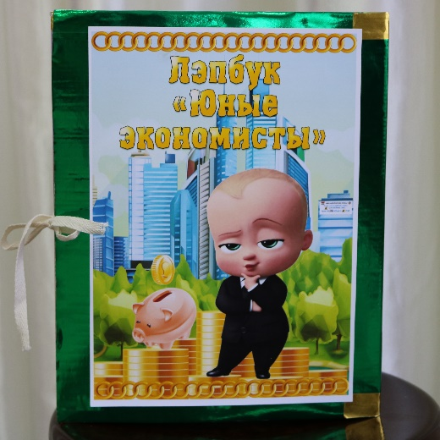
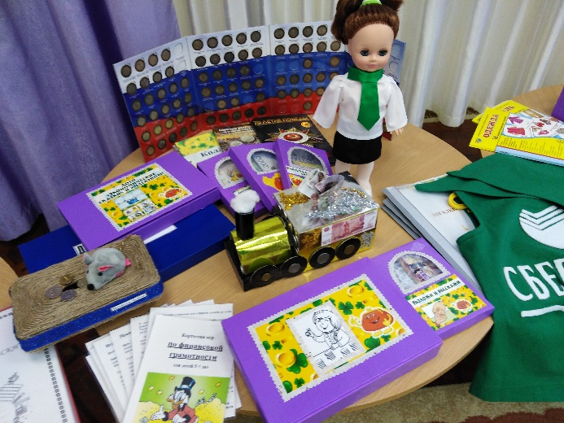
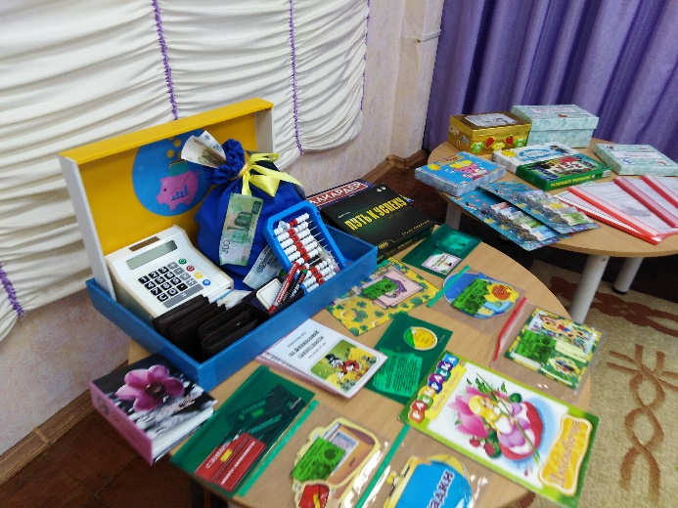
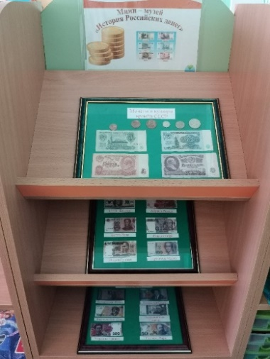
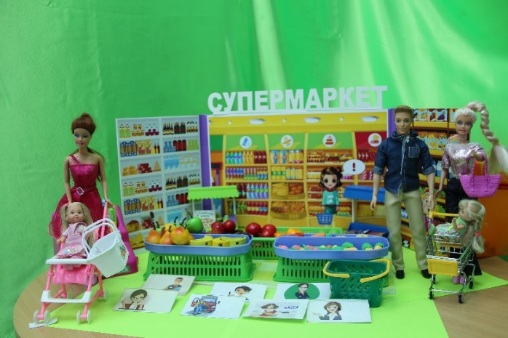
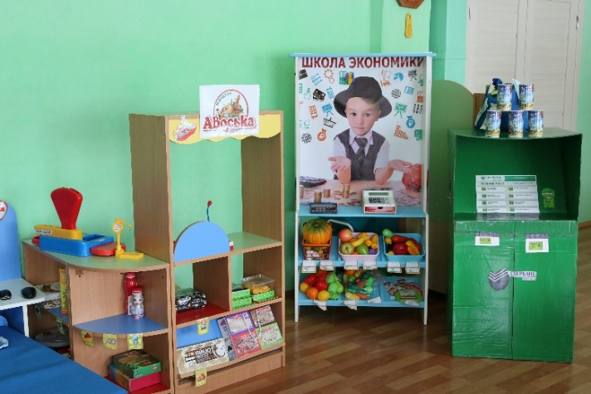
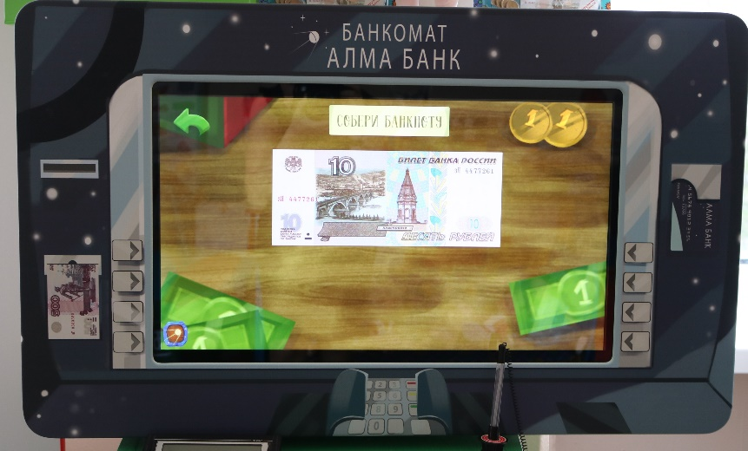
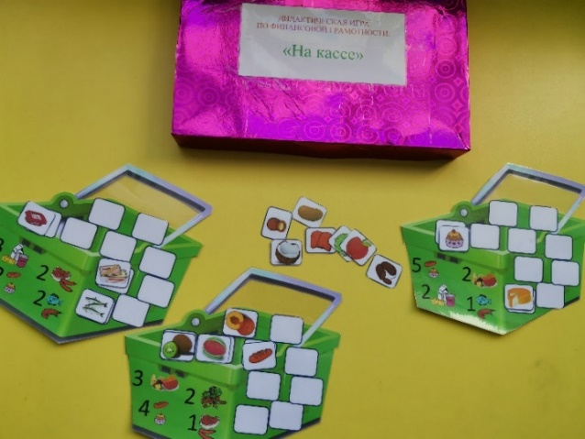

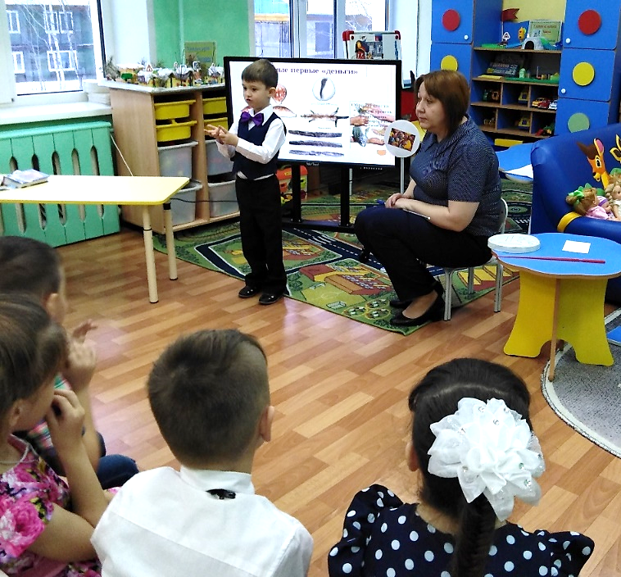
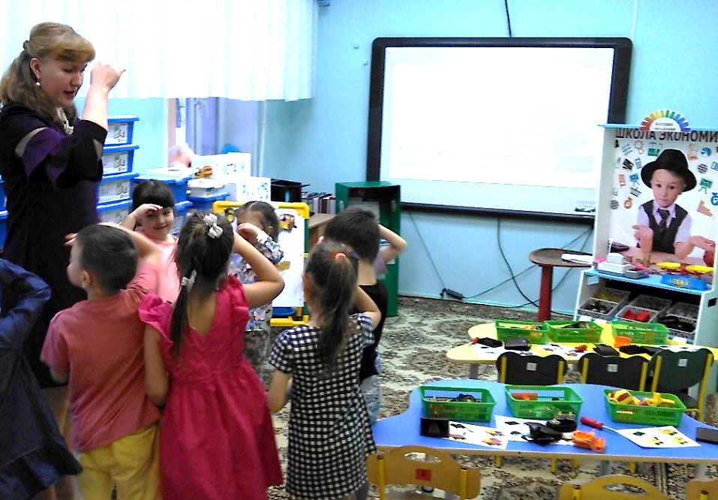
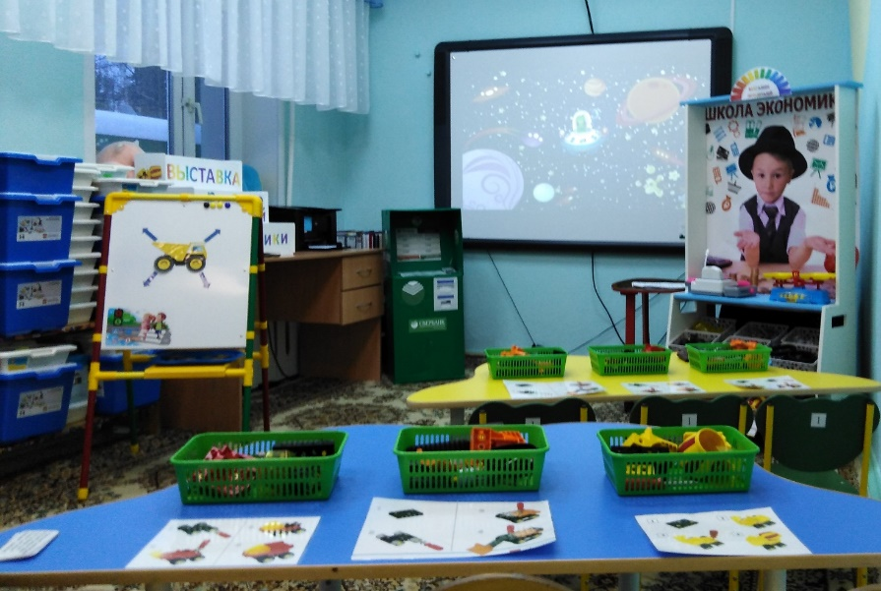
Работа с детьми

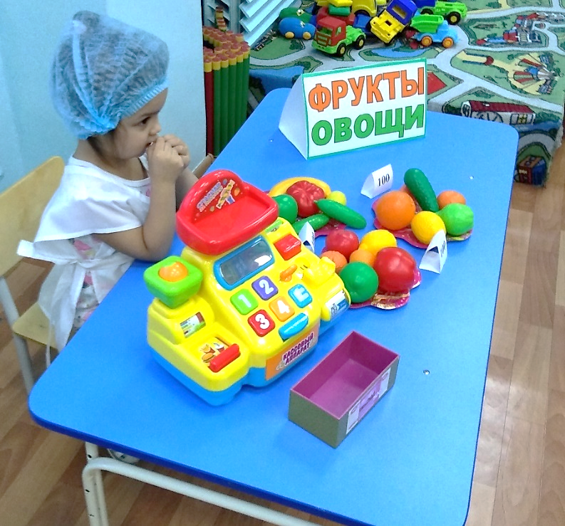

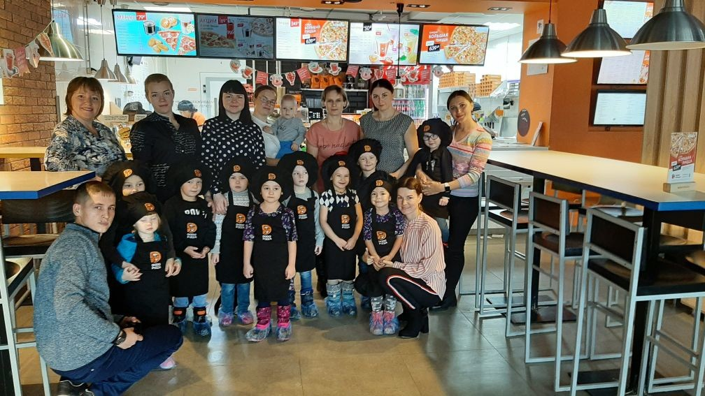
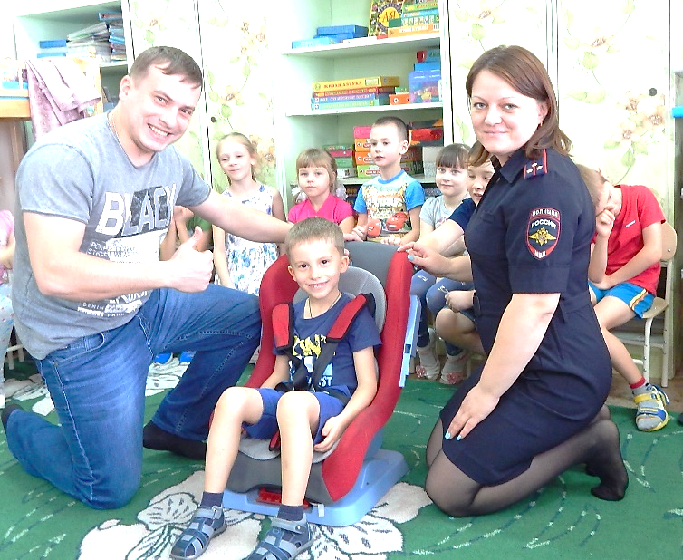
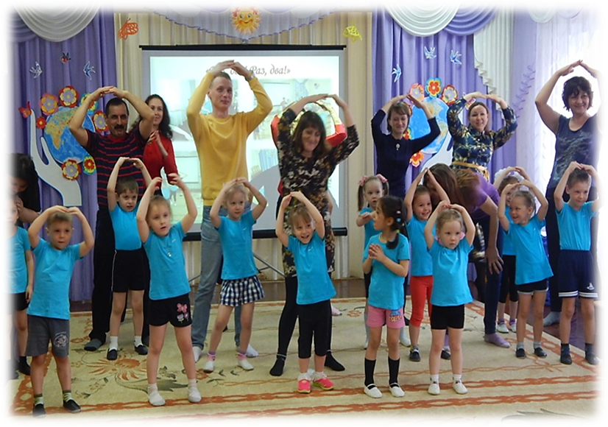
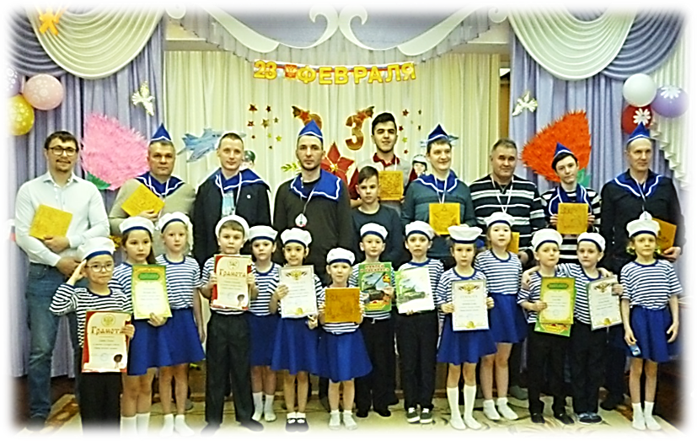
Мероприятия с родителями

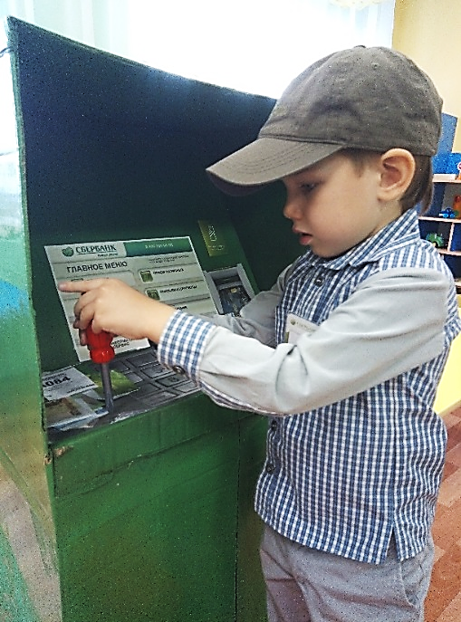
Знакомство с профессиями
